Для того, чтобы организации зарегистрироваться, необходимо зайти на сайт по ссылке
https://profstories.ru/

На главной странице выбрать пункт меню «Мой профиль»

Далее, выбрать кнопку «Зарегистрироваться»
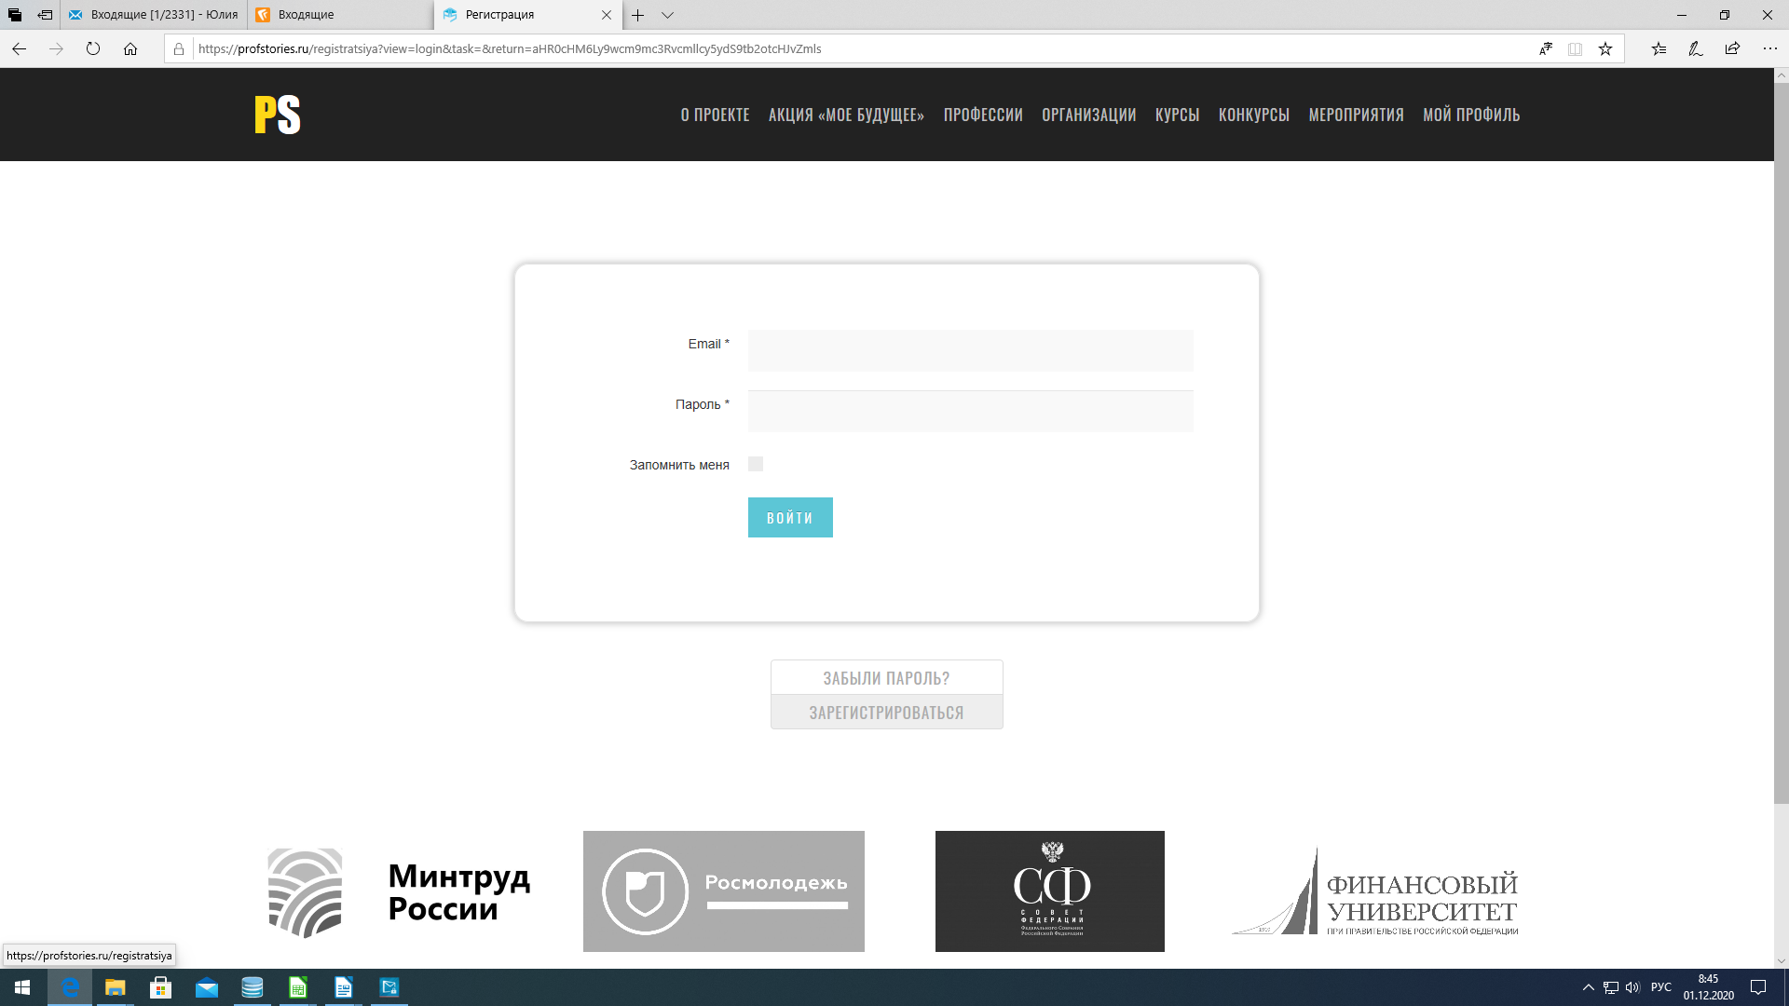
Затем, выбрать пункт «Зарегистрировать организацию»
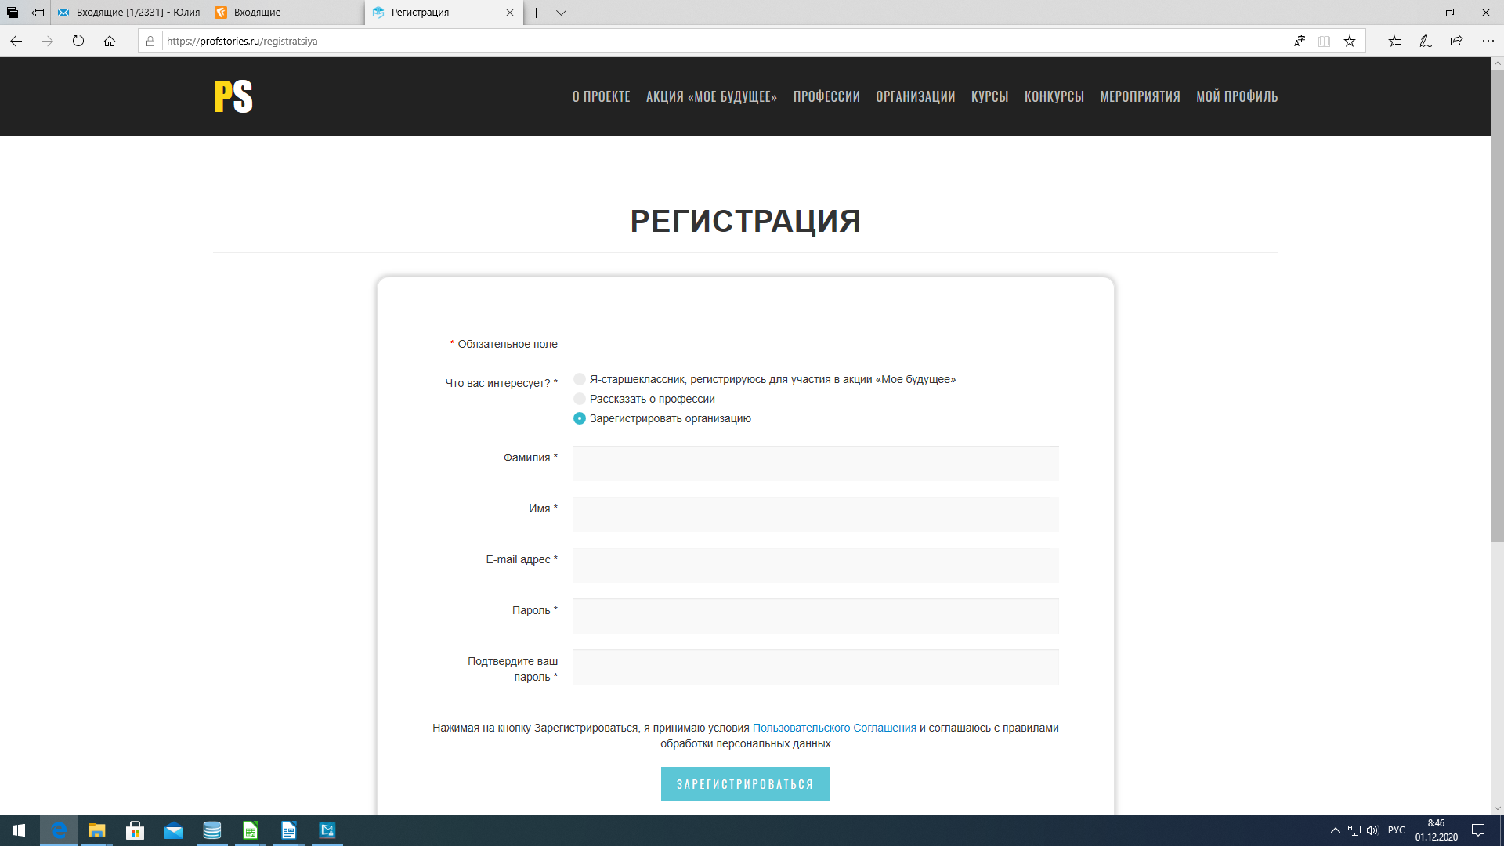
Заполнить предлагаемые поля, а затем после регистрации и предлагаемую форму для размещения на сейте.

